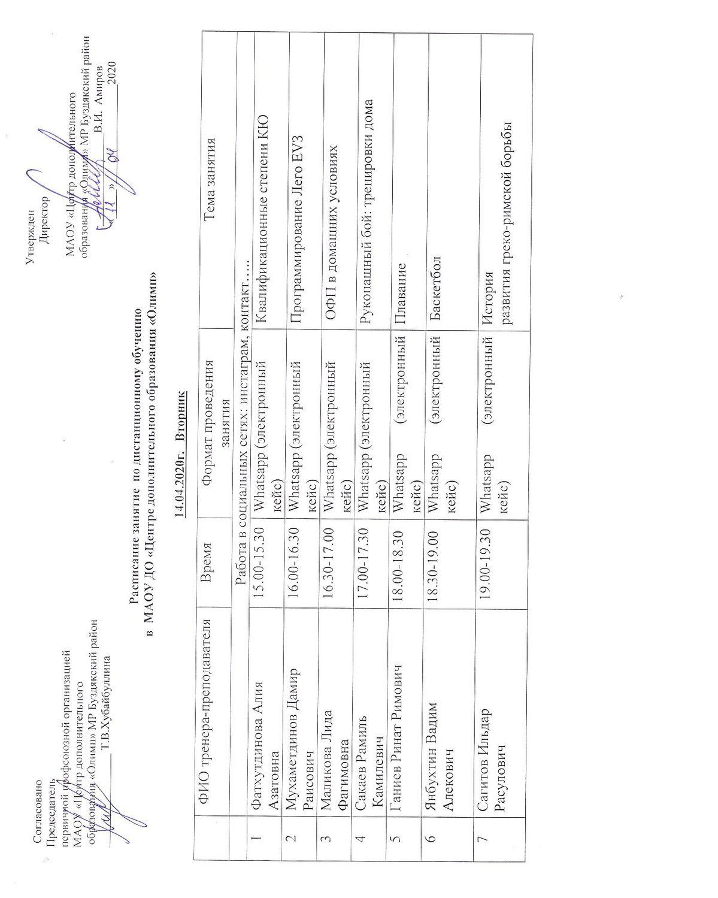

15.04.2020г. Среда

 | ФИО тренера-преподавателя | Время | Формат проведения  занятия | Тема занятия
 | Работа в социальных сетях: инстаграм, контакт…..
1 | Хубайбуллина Татьяна  Владимировна | 11.00-11.35 | Instagram(видеоролик) | ГТО.
2 | Гришина Фаина Ахметовна | 15.00-15.30 | Whatsapp (электронный кейс) | Плавание.
3 | Сакаев Ильдар Зуфарович | 15.30-16.00 | Whatsapp (электронный кейс) | Шахматы дома.
4 | Измайлов Равиль  Хамзаевич | 16.00-16.30 | Instagram(видеоролик) Whatsapp (электронный кейс) | Волейбол в домашних условиях. Отработка нападающего удара. Закрепление техники нападающего удара.
5 | Сагитов Ильдар  Расулович | 16.30-17.00 | Whatsapp (электронный кейс) | Правила дзюдо.
6 | Арсланова Альфия  Шавалеевна | 17.00-17.30 | ВКС (Zoom) | «Карантин – не время для скуки» -фотоотчет
7 | Гиззатуллин Ильяс  Фаритович | 17.30-18.00 | Whatsapp (электронный кейс) | Правила игры мини-лапты
8 | Милушкин Валерий  Викторович | 18.00-18.30 | ВКС (Zoom) | Футбол
9 | Нургалиев Вадим Фидратович | 19.00-19.30 | Онлайн | Интенсивная интервальная тренировка в домашних условиях

16.04.2020г. Четверг

 | ФИО тренера-преподавателя | Время | Формат проведения  занятия | Тема занятия
 | Работа в социальных сетях: инстаграм, контакт…..
1 | Тагирова Альфия Радиковна | 13.00-13.30 | Whatsapp (электронный кейс) | спортивный класс- физминутки дома
2 | Фатхутдинова Алия  Азатовна | 15.00-15.30 | Whatsapp (электронный кейс) | Квалификационные степени КЮ
3 | Мухаметдинов Дамир  Раисович | 16.00-16.30 | Whatsapp (электронный кейс) | Программирование Лего ЕVЗ
4 | Ганиев Ринат Римович | 17.00-17.30 | Whatsapp (электронный кейс) | Плавание
5 | Латыпова Танзиля  Тахировна | 18.00-18.30 | Whatsapp (электронный кейс) | Специальная физическая подготовка:  - пассивная гимнастика  - активная гимнастика  -хореография
6 | Янбухтин Вадим  Алекович | 18.30-19.00 | Конференция ВКС (Zoom) | Баскетбол
7 | Кудаярова Эльвира  Айратовна | 19.00-19.30 | Whatsapp (электронный кейс) | КВН на позитиве
8 | Усманова Алия Халиловна | 16:00 – 16:30 | Конференция ВКС (Zoom) | Репортаж

17.04.2020г. Пятница

 | ФИО тренера-преподавателя | Время | Формат проведения  занятия |  | Тема занятия
 | Работа в социальных сетях: инстаграм, контакт…..
1 | Гришина Фаина  Ахметовна | 15.00-15.30 | Whatsapp (электронный кейс) | ЛФК для лиц с ограниченными возможностями здоровья.
2 | Сакаев Ильдар  Зуфарович | 15.30-16.00 | Whatsapp (электронный кейс) | Шахматы – шах и мат.
3 | Мухаметдинов Дамир  Раисович | 16.30-17.00 | Whatsapp (электронный кейс) | Программирование Лего ЕVЗ
4 | Сакаев Рамиль  Камилевич | 17.00-17.30 | Whatsapp (электронный кейс) | Рукопашный бой: тренировки дома
5 | Гиззатуллин Ильяс  Фаритович | 17.30-18.00 | Whatsapp (электронный кейс) | Футбол - правила игры
6 | Янбухтин Вадим  Алекович | 18.00-18.30 | Whatsapp (электронный кейс) | Баскетбол – младшая группа
7 | Хисамутдинов Марат  Марселевич | 18.30-19.00 | Конференция ВКС (Zoom) | Жестикуляция судей
8 | Нургалиев Вадим  Фидратович | 19.00-19.30 | Онлайн | Интенсивная интервальная тренировка в домашних условиях

